دراسة جدوى

مشروع جصنيع المربي والعصائر الطبيعية اعداد الطالبة : ايه علي محمد محمد الفرقــــــــة : الثانية الشعبــــــه : مشروعات 0202 تحث اشراف أ / د / عبد الله احمد

أولاً : مقدمة

٣ؼزجو الارغبٙ إُ٢ وْٝٓوٝػبدٝػبد ا زصاُزص٘٤غ اُـنائ٢ ٖٓ أكعَ أ َت ا ؾِاُؾٍِٞ الاهزصبك٣خ ُؾلع اُ ٘زبط

اُُيهاػ٢ رَٝرَٞ٣وٚ ، ٝثصلخ هئ٤َ٤خ رعْ ا ص٘بػبد اُـنائ٤خ اُُؼل٣ل ٖٓ اُ وٝأُْوٝػبدٝػبد اُز٣ ٢ؼزٔل ػِ ٤ٜب

الاهزصبك اُ غاُٞغ٘٢ ٖٝٓ ظٔ زٜب ص٘بػخ اُ ٔوثبد اُُؼصبئو ٝٛ٢ رٔ ضَ ك٢ عٔٓعٜٔٞٗبٜب ارغبٙ ؽل٣ش ُٚ

ّو٣ؾخ رَرَٞ٣و٤خ ًج٤وح ك٢ الأٍ ٞام اُ ؾِ ٤خ ٝأ٣عب ِزصل٣و اُ وٝٝأُْوٝعٝع اُ ٔوزوػ٣ ؼزجو ٖٓ اُ وٝأُْوٝػبدٝػبد

اُُز٢ رٌرٌَٔ اُ ظٞأُ٘ظٞٓخٓخ الاهزصبك٣خ ُِٔ٘بغن٘بغن اُُيهاػ٤خ أٝ اُُو٣ل٤خ ثصلخ ػبٓٓخ ٝٓ٘بغن٘بغن الأهاظ٢ اُُيهاػ٤خ

اُ زصِأَُزصِؾخِؾخ ثصلخ فبصخ.

ثانيا : مدى الحاجة إلي إقامة المشروع

الهدف

٣ٜلف ٛنا اُ وٝأُْوٝعٝع إُ٢ إٗزبط اُ ٔوثبد اُُؼصبئو ثبٍ زقلاّ اُ زٌاُزٌُ٘ٞٞعٞع٤ب اُ ٔزبؽخ صُِص٘بػبد٘بػبد اُُـنائ٤خ ٓغ

اٍ زقلاّ أؽلس ٓؼب٤٣و ػلّ اُ زِ ٞس ٍٝوػخٍوػخ الإٗزبط اٗقلبض اُ زٌ بُ ٤ق ٓغ ٓواػبح اُُطوم اُ ؼِاُؼِٔ٤خ

اُاَُِ٤ٔخ ك٢ ا زصاُزص٘٤غ اُُزقي٣ٖ ا ٔؼوكخ ا ؼِاُؼِٔ٤خ اُ ب ِخ اُله٤وخ ُزلاك٢ ًَ أ ٞاع كََبك الأؿن٣خ

اُ وٝٝأُْوٝعٝع اُ ٔوزوػ٣ صِِؼ وًْٝٔوٝعٝع إٗزبع٢ ْجبة اُُقو٣غ٤ٖ أٝ اُ زضٔأَُزضٔؤو اُُصـ٤و ٖٓ ؽ٤ش اُ زٌ بُ ٤ق

اُ ٜبئ٤خ ؽغْ الإٗزبط ٓل١ ا قلٓٓخ اُُز٣ ٢ولٓ ٜب بَُِٛٔبٛٔخٔخ ك٢ ظٞٓ٘ظٞٓخٓخ الإٗزبط اُُـنائ٢ َُِٞمٞم اُ ؾِ٢

اُُزصل٣و.

# أهمية المشروع

ر٘جغ أأٛٔ٤خ اُ وٝأُْوٝعٝع ٖٓ رٞٞاكو اُ قبٓٓبد الأٍ بلأٍبٍ٤خ ٖٓ اُ لٞ اًاُلٞاًٚ ٝفبصخ ك٢ اُأُ٘بغن٘بغن اُيهاػ٤خ اُُغل٣لح

ثبلإظبكخ إُ٢ اُ ْو٣ؾخ اُ زَاُزَٞ٣و٤خ ا ؼبُ ٤خ ُٔ٘زغبد٘زغبد ٛنا اُ وٝأُْوٝعٝع ثبلإظبكخ إُ٢ اؽز٤بط اُ وٝأُْوٝعٝع إُ٢

ػٔ بُُخ ًض٤لخ ٝٛٞ اُ زٜأَُزٜلفٜلف ا٥ٕ ك٢ رْـ٤َ ّجبة اُُقو٣غ٤ٖ ٞاء بٗذ نٙ اُ ؼٔ بُُخ ٓلهثخ أٝ رؾزبط

إُ٢ رله٣ت ك٢ ٛنا اُ ٔغبٍ.

# ثالثا : الخامات

رزٞٞاكو فبٓٓبد اُ وٝأُْوٝعٝع ٖٓ اُ لٞ اًًخ اُُطبىعخ اُ ٌو ٝٓٞاكٞاك اُُؾلع ػِ٢ ٓلاه اُ ؼبّ ٖٝٓ أٛأْٛ اُ قبٓٓبد

اُُز٣ ٢ؾزبعٜٜب الإٗزبط ك٢ وؽِ زٚ الأٝالأُٝ٢ ٛ٢:

-1اُ لٞ اًًخ اُُطبىعخ ضَٓضَ:

ضؤًٟضوٟ – ثوروبٍ – ثوهٞٞم – ثِِؼ – رلبػ – ر٤ٖ – عٞٞاكخ – فٞٞؿ – كواٝ ُخ – ػ٘ت – ِْٔٓ – ٞى

– ٣ ٍق أك٘ل١ – هٓ بٕ - ب غٞ .

-2اُأُ٘زغبد٘زغبد ا ٔغللخ اُ ؾِ ٤خ ضَٓضَ

رٔٔو ٛ٘ل٘ل١ – ػوم ًٍٞ – وًًوًلًل٣ٚ.

-3اُ ٞاك اُاٌَُوٌو٣خ ضَٓضَ:

اُاٌَُوٌو .. ) أٍ بً اُ ٞاك اُ صِِجخ اُُـنائ٤خ ك٢ اُ ْواة اُ ٔوثبد. (

-4إظبكبد ضَٓضَ:

ؽبٓٓط اُ َزو٣ي ) ِؼ اُاُِ٤ٕٔٞ ( اُإُِٞ.

-5اُ ٔبكح اُؾبكظخ

)ػبٓػبَٓ ؽبكع َبػل ؼلّ رؼوض اُ٘زظأُ٘زظ زُِزِقِق ( ث٘ يٝٝاد اُ صٞٞك٣ّٞ.

-6ا ؼجٞٞاد:

ىعبعبد )ماد أ بٍأٌّبٍ ه٤بٍ ٤خ ( . ثوغٔ بٗبد ىعبع٤خ )ٍؼبد قزِِلخ. ( رابعا : المنحجات

٣وٞوّٞ ٛنا اُ وٝأُْوٝعٝع ثئٗزبط اُ ٔوثبد ثأ اػٜثأٗٞاػٜبٜب اُ وٝٝأُْوٝثبدٝثبد اُ وًيح – ضبٍٓضبٍ مُُي:

1. ٓوثبد اُ ل اًًخ اُ زأُز٘ٞػخٞػخ )ؽََت كصٍٞ الإٗزبط(
2. اُ ْواة اُُطج٤ؼ٢ اُ وٝٝأُْوٝثبدٝثبد اُ ؾِ ٤خ اُ وًيح
3. اُ وٝأُْوٝثبدٝثبد اُ ٔجوكح اُُطبىعخ
4. اُ جٞأٌُجٞدٞد

ٍٝٞفٞف٣ زغٚ اُ وٝأُْوٝعٝع ك٢ ثلا٣زٚ إُ٢ إٗزبط اُ ٞع الأٝالأٍٝ اُ ضبٝاُضبٗ٢ أٓٓب ك٢ وؽِِخ اُ زطٞ ٣و كَ ٤زْ الارغبٙ

ثبلإٗزبط إُ٢ اُ ٞع اُ ضبُُش لاؽز٤بعٚ إُ٢ بئٍَٝبئَ رؼجئخ رـِٝرـِ٤ق ٝرقي٣ٖ رٞٝرٞىٞى٣غ٣ لٞم هلهح اُ وٝأُْوٝعٝع

الاٍ زضٔٔبه٣خ.

# خامسا : العناصر الفنية للمشروع

رزؼلك اُ زواُزو٘٤بد اُ زقلٓأَُزقلٓخٓخ ثبُ وثبُْٔوٝعٝع ؽََت ٞػ٤خ اُ ٘زظ برٌٚٝٓٞٗبرٚ الأ بٍ ٤خ ػِ٢ مُي٣ ٌٖٔ

اٍٍزؼواض أٛأْٛ اُأٌُٞٗبدٗبد ٌَُ ٞع ٍجت إظبكزٜٜب ٝغوم اُ زصاُزص٘٤غ:

(1)إٗزبط اُ وٝأُْوٝثبدٝثبد اُُطج٤ؼ٤خ اُ وًًيح

ٌٓٞٗبدٗبد اُ ْواة اُُطج٤ؼ٢-:

-1ػص٤و كب ٜخ

-2اُ ٌو٣ ) صَ روً ٤يح ث َجخ 55-66(%

اُُـوض ٖٓ إظبكخ اُ ٌو:

* ػبٓػبَٓ ؽبكع٣ ٘غ رِِق اُُؼص٤و
* ٣ؾبكع ػِ٢ ٌٓٞٗبدٗبد اُ ْواة ٖٓ ك٤زبٓ ٤٘بد ٌٜٝٗخٜخ غؼْ ُٕٝٞ
* ٣وكغ اُُو٤ٔخ اُُـنائ٤خ ُِْواةْواة

-3ؽبٓٓط اُ َزو٣ي ) ِؼ اُاُِ٤ٕٔٞ(

٣عبف ث َجخ ٖٓ 5:3 عْ ٌَُ ً٤ِٞ عواّ ٌٍوٌو ثـوض رؾٞ ٣َ اُ ٌو٣بد اُ ض٘بئ٤خ إُ٢ ٌٍوٌو٣بد ؾٞ ُخ

ؿ٤و هبثِِخ زجُِِزجِٞهٞه ؽ٤ش٣ ؾٞؾٍٞ )اُ وٝاٌَُوٝىٝى( ٝٛٞ ٌو ص٘٘بئ٢ إُ٢ ٌٍوٌو٣بد أؽبك٣خ )عِعًِٞٞىٞى +كوً زٞٞى(

* ٣ ٘غ ؽلٝٝس ظبٛٛوح اُ زَاُزٌَ٤و ك٢ اُ ْواة أ١ روٍ ٤ت اُ ٌو ك٢ صٞٞهح ثِ ٞهاد ثوبع اُ ؼجٞٞاد ▪ ى٣بكح اُ طؼْ ا ؾِاُؾِٞ ك٢ اُ ْواة ٗز٤غخ رٌرٌٕٞ ٌو ا لوا زٞى الأًًضو ؽلاٝٝح ٖٓ اُ وٝاٌَُوٝىٝى
* ا ؾ ٞظخ رؼٔرؼَٔ ػِ٢ إ٣غبك ث٤ئخ ؿ٤و بٍٓ٘بٍجخٍجخ ُْ٘بغْبغ الأؽ٤بء اُُله٤وخ اُ جٌٌزو٣ب ٝري٣ل ٖٓ كبػِ ٤خ

اُ ٔبكح اُُؾبكظخ ٝرط٤َ ٓلح اُُؾلع.

-4ث يٝٝاد اُ صٞٞك٣ّٞ

)رعبف ث٘ َجخ 6.1%( أ١ ٝاؽل ك٢ الأُُق ٝرعبف ػبكح ث َجخ 1.3 ً٤ِٞ عواّ ٌَُ ُزو ّواة أٝ

ٝاؽل عواّ ٌَُ ً٤ِٞ عواّ .

-5اُإُِٞ

٣عبف أؽ٤بٗب ُٕٞ إُ٢ اُ ْواة فبصخ ك٢ ثلء ٍْٓٞ ظٜ ٞه اُ لب ٜخ ػلّ اً زٔ بٍ اُ ٘عظ ٝ٣ْزوغ إٔ

٣ٌٕٞ اُإُِٞ ٖٓ أصَ ٗجبر٢.

فطٞٞاد إٗزبط اُ ْواة اُُطج٤ؼ٢:

-1الإػلاك الأٝالأُٝ٢ ِؼص٤و

.٣1قزبه ا ص٘ق اُ بٍأُ٘بٍتٍت لإٗزبط

ثؾ٤ش رزٞٞاكو ك٤ٚ اُصلبد اُ وؿٞٞثخ ٖٓ ؽ٤ش ا غٞٞكح ٝكوح اُُؼص٤و ثبلإظبكخ إُ٢ اُ طؼْ اُٝإُِٞ

اُوائؾخ.

.2اُ ـَ ٤َ

رـَرـََ اُ ضٔٔبه أٝٝلا أٝ ر٘٘وغ ك٢ ؽٞٞض اُ ـَ ٤َ الاثزلائ٢ يٝٝك ثٔٔصله ٓبئ٢ زَٔٓزٔؤو َُِوَو٣بٕ نًُٝنُيُي

اُُصوف ثؾ٤ش٣ ؾزلع ثٔ زٞ١ صبثذ ٖٓ اُ ٔبء ثلافَ اُ ؾٞٞض ًبك٢ لإىاُُخ الأروثخ اُ زقِ ٖٓ

اُأُِٞصبدٞصبد اُ زؼِأُزؼِوخِوخ ثبُ ضٔٔبه ٝهل٣ يٝٝك ٛنا ا ؾٞٞض ثأٗبث٤ت رؼط٢ ٞاء عـٞٞغ ُزؾو٣ي ا ٔبء اُ ضٔٔبه َُِٔبػلحَبػلح ك٢ إىاُُخ الأروثخ اُ ٞاك اُ ِزصوخ أٝ ٓصله ثقبه ُوكغ كهعخ ؽواهح ٓبء اُ ـَ ٤َ صْ ر وَ

اُ ضٔٔبه ثؼل مُي ػِ٢ ٍ٤و ٓزؾوى ك٢ ثلا٣خ صبُخ الإٗٗزبط ؽ٤ش٣ غو١ اُُلوى الاثزلائ٢ لاٍزجؼبك اُ ضٔٔبه

اُ زبُُلخ أٝ اُـ٤و ٗبظغخ أٝ اُ ٔصبثخ ثئصبثبد بٗذ ؿ٤و ظبٛٛوح ٗز٤غخ عٞٞك الأروثخ اُ ياُُخ ك٢ ؽٞٞض

اُ ٘وغ ٝثؼل اُُلوى الاثزلائ٢ اُ ْبه إُ ٤ٚ.

٣زْ ا ـَ ٤َ ثئؽلٟ اُطوم ا٥ر٤خ:

ا وّ بّّبد:

ؽ٤ش٣ ِػ ػِ٢ اُ ضٔٔبه أص٘بء عٞ كٛٛب ػِ٢ اُاَُ٤و اُ ٔزؾوى هّ بُ ٖٓ اُ ٔبء اُُؼبك١ أٝ اُ بفٖ ٝػبكح ٣زْ اُ زؾاُزؾٌْ ك٢ اُ َبكخ ث٤ٖ ٓصله اُ ٔبء اُُؾص٤وح اُ زؾوًأُزؾوًخًخ ٝك٢ ظـػ اُ ٔبء ؽََت ٞع اُ ضٔٔبه اُُز٢

٣زْ ؿَ ٜب كِكِٞ بٗذ ٖٓ اُ ٞع اُُعؼ٤ق ضَ اُ لواٝ ُخ ػٔػَٔ ػِ٢ روِ ٤َ اٗلكبع اُ ٔبء ٝى٣بكح اُ َبكخ

زغُ٘زغ٘ت٘ت رغو٣ؼ أٝ رٜرْٜ٤ْ اُ ضٔٔبه ٝاُ ؼٌاُؼٌٌ ٓغ اُ ضٔٔبه اُ صِِجخ بُ جوروبٍ اُ قٞٞؿ.

ا٥لاد اُ جوٓ ٤ِ٤خ:

رزٝرزٌٕٞ ٖٓ أٍ طٞ اٗأٍطٞاٗٚ فْْج٤خ ٖٓ اُ قْْت رلٝٝه ؽٞؽٍٞ لَٗلَٜبٜب يٝٝٓيٝكحٝكح ٖٓ اُ لافَ ثأٗبث٤ت ٓبء روٍروٍَ

هّ بّّب هٞ ٣ب ػِ٢ اُ ضٔٔبه اُز٢ رزؾوى أص٘بء ك هإ الأٍ ط اٗخ ٖٓ أؽل غوك٤ٜب إُ٢ اُطوف ا٥فو

رَ زؼٔٝرَزؼَٔ نٙ اُُطو٣وخ ك٢ ؿؿَ٤َ ا ضُٔضٔبهٔبه ماد اُ وْ ٞه اُ ضٔ ٤٘خ ضَ اُ جوروبٍ .

.3اُُلوى اُزله٣ظ:

رلوى اُ ضٔٔبه اُأُْٜٔخٔخ اُ ٔصبثخ ثب٥كبد اُُلطو٣خ اُ ؾْْو٣خ أٝ ثََجت ػلّ اً زٔ بٍ اُ ٘عظ صْ٣ زْ رله٣ظ

اُ ضٔٔبه ٝكوب ُ٘ٞعٞع اُأُ٘زظ٘زظ اُ ٔواك اُ ؾصٞاُؾصٍٞ ػِ ٤ٚ.

.4اُ زوْ ٤و إىاُُخ اُ ٞاح:

ٝرؤصو نٙ ا قطٞٞح ػِ٢ اُأُ٘زظ٘زظ ٖٓ ؽ٤ش ا غٞٞكح نًٝنُيُي ٖٓ ا ٘بؽ٤خ الاهزصبك٣خ كٜ ٘بى غوم روْ ٤و

قزِِلخ ضَ اُ زوْ ٤و اُ ٤لٝ١ إلا إٔ َجخ اُلبهل ك٤ٚ ًج٤وح ٝ٣زْ ثجطئ ، أٝ غوم ا زوْ ٤و ثبُُجقبه أٝ

ا ٔبء اُ بفٖ صْ اُزجو٣ل ا ٔلبعئ أٓٓب ك٢ ؽبُخ اُ ضٔٔبه ا صِجخ ماد ا ؾغْ اُ زغبأُزغبٌٗ ضَ اُ جِِؼ أٝ اُُزلبػ

ك٤غو١ اُ زوْ ٤و ثبُُطوم اُأُ٤ بٌبٗ٤ٌ٤خ ثبٍ زقلاّ ؽغو اُ وثٞ ها لاّاٌُِوثٞهاٗلاّ اُُز٣ ٢غو١ اُ زوْ ٤و ػٖ غو٣ن

الاؽزٌٌبى ٝ٣زْ روروْ٤و اُ ضٔٔبه ماد اُ وْوح اُ ٞثو٣خ ضَ اُ قٞٞؿ اُٝأُِْٔ نًُٝنُيُي اُ جوهٞٞم ثٔ ؾبُ ٤َ بف٘٘خ ٖٓ ا صٞٞكا اُ بٝ ٣خ أٝ فِ ٤ػ ٜٓ٘بٜب ٓغ وثٞ ٗبد ا صٞٞك٣ّٞ رجٝرجِؾِؾ ٓلح ا ـٔٔو ٖٓ 2/1 إُ٢ 3 كهبئن ٝ٣غت

اُ ـاُـَ٤َ اُُغ٤ل ثٔٔبء كاكئ ثٚ أصبه ؽبٓٓط اُ ؼبكُُخ ثوب٣ب اُ وِاُوِٞ١ ثؼل إرٔ بّ اُ زوْ ٤و.

.5ػصو اُضٔٔبه:

رؼزٔٔل ػٔػِٔ٤خ اُُؼصو ػِ٢ ٌَّ اُ ضٔٔبه ٝغج٤ؼزٜٜب ثبُ زبُٝثبُزبُ٢ رزـ٤و غج٤ؼخ آلاد اُُؼصو رصٔٝرصٔ٤ ٜب ٖٓ ؽ٤ش

اُ ظبّ بئٍَٝٝبئَ اُؼصو ك٤ٌٖٔ اٍ زقلاّ كهاك٤َ ك اهٙ أٝ بئٍَٝبئَ ظـػ ٓغ اُزؾو٣ي اُلائو١ ٔب ك٢ ؽبُخ

اُ جوروبٍ ... اُـ.

.6رصل٤خ اُُؼص٤و:

٣زْ رصل٤خ اُُؼص٤و كافَ ٓصبك٢ ٓؼلح نُُي لصَ الأُ ٤بف ػٖ اُُؼص٤و إػلاكٙ ؼُِٔؼِٔ٤بد اُُلاؽوخ.

-2إظبكخ اُاٌَُوٌو:

* 1رول٣و ىٕ اُ ٌو:

ثؼل رول٣و ىٕ اُُؼص٤و٣ وله ىٕ اُ ٌو اُ لاىّ إظبكزٚ ٌُٔ٤خ اُُؼص٤و ُوكغ كهعخ روً ٤ي اُ ٌو إُ٢

55-66% ؿبُُجب٣ عبف 1166-1366عواّ ٌو ٌَُ ُزو ػص٤و.

* 2غوم إظبكخ ٝإماثخ اُ ٌو:

اُُطو٣وخ اُُجبهكح:

٣زْ إماثخ اُ ٌو ك٢ اُؼص٤و اُجبهك ثلٝثلٕٝ ا زقلاّ اُؾواهح ك٢ الإماثخ ٝ٣عبف اُ ٌو رله٣غ٤ب ٓغ

اُ زوِ ٤ت اُ زٔأَُزٔؤو ؽز٣ ٠زْ مٝ ثبٕ اُاٌَُوٌو .. إلا إٔ ٖٓ ػ٤ٞة نٙ اُطو٣وخ ٛ٢ اُُجطئ ك٢ ا ص٘بػخ

ؽلٝٝس ظبٛٛوح اُ زوٝ ٣ن ٝرـ٤و اُإُِٞ إما غبُُذ ٓلح رقي٣ٖ اُ ْواة.

اُطو٣وخ اُ بف٘خ:

٣زْ ك٤ٜب إماثخ اُ ٌو ك٢ اُُؼص٤و جبّّوح اُ زََق٤ٖ إُ٢ كهعخ اُ ـِ ٤بٕ ٓغ إظبكخ اُ ٌو رله٣غ٤ب

اٍ زٔٔواه اُ زوِ ٤ت إىاُُخ اُُو٣ْ اُ زٌأُزٌٕٞ أٝٝلا ثأٝثأٍٝ ٖٝٓ ػ٤ٞة نٙ اُُطو٣وخ ؽلٝٝس رـ٤٤و ك٢ اُإُِٞ

اٍ زٔ واهٙ اً زََبة اُ ْواة هائؾخ اُ ٌو ٝكول عيء ٖٓ اُُل٤زبٓ ٤٘بد.

اُُطو٣وخ اُ٘صق بف٘خ:

إماثخ اُ ٌو ك٢ ًٔ٤خ اُ ٔبء رؼبكٍ 26-25% ٖٓ ىٕ اُ ٌو اُ لاىّ اُُن١ رْ رول٣وٙ ػِ٢ أٍ بً ىٕ

اُُؼص٤و +اُ ٌو اُ لاىّ ُِٔبءٔبء اُ ٔعبف ٝ٣عبف اُ ٌو إُ٢ اُ ٔبء اُ زَق٤ٖ ػِ٢ اُ ٘به ؽز٠ رٔ بّ اُ نٝ ثبٕ

صْ رصل٤خ اُ ؾِأُؾٍِٞ اُاٌَُوٌو١ ٝ٣عبف ِؼص٤و ٝٛٞ ثبهك ٖٝٓ ٓٔ٤ياد نٙ اُطو٣وخ ا َوػخ هِخ

اُ ز بُ ٤ق ٝػبكح رَ زؼٔرَزؼَٔ نٙ اُطو٣وخ ك٢ أ ٞاع اُُؼصبئو اُضو٤ِخ اُو اّ ضَ اُ بٗ غٞ اُٝأُِْٔ.

* 3إظبكخ ا ؾبٓٓط )اَُزو٣ي: (

٣عبف ؽبٓٓط اُ َزو٣ي ٔب ٍجن مً وٙ ث َجخ 3-5 عْ /1 غْ ٝ٣زْ إماثخ اُ ؾبٓٓط ك٢ هِ ٤َ ٖٓ اُ ٔبء

اُ بفٖ صْ إظبكزٚ إُ٢ اُُْواة اُ زوِ ٤ت ع٤ل ا .

* 4إظبكخ أُبكح اُُؾبكظخ )ث يٝٝاد اُصٞٞك٣ّٞ:(

رعبف ث يٝٝاد ا صٞٞك٣ّٞ ث٘ َجخ ٝاؽل ك٢ الأُُق رزْ إماثخ اُ ج يٝٝاد ك٢ هِ ٤َ ٖٓ اُ ٔبء اُ بفٖ صْ

رعبف ُِْواة ٝرٔ يط ع٤لا ثبُ زوِ ٤ت اُ غ٤ل ع بٕ ر ى٣ؼ ب ك٢ عٔ٤غ اُُْواة.

* 5رصل٤خ اُْواة:

٣صل٠ اُ ْواة مُُي زقُِِزقِ ٖٓ اُ ٞائت اُُله٤وخ اُُز٢ رزجو٢ ٖٓ اُ ؼٔاُؼِٔ٤بد اُ َبثوخ أٝ ٖٓ اُ ٞائت

اُز٢ هل ررٌٕٞ ثبُ ٌو.

* 6رؼجئخ اُْواة:

رزْ اُُزؼجئخ ُِْواةْواة ك٢ ىعبعبد ٗظ٤لخ ؼؤٝٓؼؤخٔخ ر٘ وَٝر٘وَْ اُزؼجئخ إُ ٢:

* 1. رؼجئخ آُ ٤خ رؾذ رلو٣ؾ اُ ٞاء ك٢ اُأٌُ٤بد اُ ٌج٤وح
  2. رؼجئخ٣ لٝ ٣خ ك٢ اُأٌُ٤بد اُُصـ٤وح

رزوى اُُيعبعبد ثؼل اُُزؼجئخ لزٞٓلزٞؽخٞؽخ ٔلح 12-24 ٍبػخ هجَ اُ ـِِن ؽز٠ رطلٞ عٔ ٤غ اُ ٞاك ؿ٤و

اُ وؿٞٞة ك٤ٜب رٝرٌٕٞ اُو٣ْ اُُن٣ ١ََٜ كصِكصِٚ ٝ٣غت رؼجئخ اُُيعبعبد ُٔ٘زصق٘زصق اُ ؼ٘٘ن مُي ُزوى كواؽ

٣ ٔؼ ثزٔٔلك اُ ْواة ػ٘٘ل اهرلبع كهعخ اُُؾواهح.

7.ؿِِن اُُيعبعبد:

رـِِن اُُيعبعبد أٝٝلا ثبُ لِ ٤٤ٖ اُ ؼوْ صْ رـِِن اُُـطبء اُقبهع٢ اُ ٔقص ُيعبعبد ٝٛٞ ػجبهح ػٖ

جًَجٍَٞ ؼلٗٓؼلٗ٢.

.8ُصن اُُجطبهبد:

رِصن ػِ٢ اُُيعبعبد ثطبهبد ٓٔ٤يح ص٘٘ق اُ ْواة.

ٝ٣غت إٔ رزٞٞاكو ػِ ٤ٜب اُُج٤بٗبد اُ زبُ ٤خ:

ٞع اُ ْواة – روً ٤ي اُاٌَُوٌو – ٍؼخ اُُيعبعخ – ااٍْ اُأُ٘زظ٘زظ ػ اٝػ٘ٞاٗٚ – ربه٣ـ الإٗٗزبط - اُُصلاؽ٤خ.

اُ واُوٍْ اُُزقط٤ط٢ قطٞٞاد رصرص٘٤غ اُ ْواة اُُطج٤ؼ٢

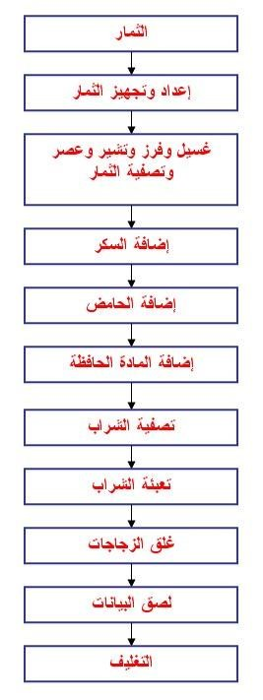

فطفطٞادٞاد رصرص٘٤غ ااُْواةْواة ااُطجُطج٤ؼ٢

(2)فطٞاد إٗزبط اُ وٝأُْوٝثبدٝثبد اُ ؾِ ٤خ اُ وًًيح

وٝ ثبرْٓوٝثبر٘ب٘ب ا ْؼج٤خ اُ ِن٣نح ا طؼْ ماد اُ لٞٞائل اُصؾ٤خ ك٢ ػلاط ًض٤و ٖٓ الأٓواض ضبٍٓضبٍ مُي وْٝٓوٝةٝة

اُ ؼوهاُؼوهًَٞ اُ قوٝٝة اُ زٔو ٛ٘ل٘ل١ اُ وًًل٣ٚ٣ ٌٖٔ إٔ ر٘٘زظ ك٢ صٞهح وًًيح ثٔٔب٣ ٔؼ ثَثَُٜٞخُخ

ر بٝ ٜب ك٢ كصَ اُص٤ق نُُيًٝنُي ك٢ ٜو ه عبٕ ثؼل رغل٤لٜٜب ثب ٔبء.

ٝ٣ٌٖٔ إ زبعٜإٗزبعٜبٜب ثبُطوم اُزبُ ٤خ:

اُزؾع٤و )اُ ٘وغ: (

رؤفن اُ قبٓٓبد اُ طِ ٞثخ ر٘ٝر٘وغ٘وغ ك٢ ٓولاه ٖٓ اُ ٔبء٣ ٌل٢ ُزـط٤زٜٜب ٝرزوى وٞٓ٘وٞػخٞػخ ٓلح لا روَ ػٖ أهثغ

بػبد أ ب ك٢ ؽبُ خ اُ ؼوهًَٞ كزَ جن ٛنٙ اُ ؼِٔ٤خ ر ل٣زٚ ثبُُٔ٤بٙ ٝ٣لػي ع٤لا ؽز٣ ٠وزْ ُٚٗٞ صْ٣ ٘وغ

ك٢ اُ ٔبء كافَ هطغ ٖٓ اُ ؤ بُ اُ بُ .

اُُزصل٤خ ٝرؾل٣ل زَٞٓزٞ١ اُ زوً ٤ي

٣زْ رصل٤خ اُٗبدأٌُٞٗبد لإىاُُخ ااُْٞائتٞائت ٝثوب٣ب اُ ٞاك اُ ؼبُُوخ ثٔٔب٣ ٔؼ ثؼل مُُي ثبُُزقل٤ق ؽََت غج٤ؼخ

الاٍ زقلاّ .

إظبكخ اُاٌَُوٌو

رزْٝرزْ ث٘ لٌ اُُطوم ا َبثوخ اُز٢ رْ رٞٞظ٤ؾٜٜب ك٢ اُ وٝأُْوٝةٝة اُُطج٤ؼ٢ إلا ك٢ ؽبُُخ اُ ؼوهاُؼوهًَٞ ك٤زْ

ر بٝر٘بُٝٚ ثؾبُ زٚ اُُطج٤ؼ٤خ كٝكٕٝ إظبكخ ٌَُِوٌو.

اُُزؼجئخ اُ ـِِن ِيعبعبد:

رزْ اُُزؼجئخ ك٢ ىعبعبد ؽََت اُُطو٣وخ اُ ٔزجؼخ ك٢ اُ وٝٝثبدأُْوٝثبد اُُطج٤ؼ٤خ ٝ٣زْ اُ ـِِن ثؼل كزوح ٝع٤يح ٖٓ

اُُزؼجئخ ثؼل اُ زأًًل ٖٓ صلاؽ٤خ اُ وٝأُْوٝةٝة لاٍ زقلاّ .

ُصن اُُجطبهبد ٝث٤بٗبد اُُزؼو٣ق ثبُ وٝثبُْٔوٝةٝة:

٣زْ ُصن اُُجطبهبد ثبُُطو٣وخ اُ َبثوخ إلا أأٗٚ ٣عبف إُ ٤ٜب ثؼط اُُج٤بٗبد الإظبك٤خ ٝٛ٢ َجخ اُ زوً ٤ي

وُِْٝٔوٝةٝة ٝغو٣وخ الاٍ زؼٔ بٍ .

اُ واُوٍْ اُُزقط٤ط٢ قطٞٞاد رصرص٘٤غ اُ وٝأُْوٝثبدٝثبد اُ ؾِ ٤خ

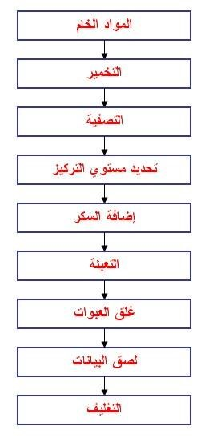

فطفطٞادٞاد رصرص٘٤غ ا وأُْوٝثبدٝثبد ا ؾأُؾِ٤خ

(3)إٗزبط اُ ٔوثبد

اُ ٔوث٢ ػجبهح ػٖ صٔٔبه اُ لبً ٜخ اُ بٓ ِخ أٝ اُُوطغ أٝ اُ وٍٝخأُٜوٍٝخ اُ ق ٞغخ ثبُ ٌو اُ طٜ ٞح ثبُُؾواهح

اُ ٔورلؼخ ك٢ هٞ اّ زٞٓزٍٞػٍػ يُِٝيٝعخٝعخ ٝلا٣ ْزوغ ك٢ اُ ٔوثبد اؽزلبظ اُ ضٔٔبه اُ زؼأَُزؼِٔخِخ ك٢ ص ؼٜص٘ؼٜبٜب ثثٌِْٜبٜب

اُُطج٤ؼ٢.

غو٣وخ ا زصاُزص٘٤غ:

الإػلاك الأٝالأُٝ٢ ضُِٔضٔبهٔبه:

٣زْ إػلاك اُ ضٔٔبه ٔب ٛٞ ٓزجغ ك٢ إٗزبط اُ وٝأُْوٝثبدٝثبد اُُطج٤ؼ٤خ ٝٛ٢ افز٤به ا ص٘ق اُ بٍأُ٘بٍتٍت اُ ـَ ٤َ

اُُلوى اُزله٣ظ ا زوْ ٤و إىاُخ اُ ٞاح صْ اُُزوط٤غ ؽََت اُ وبٍٍبد اُ طِ ٞثخ أٝ روى اُ ضٔٔبه ك٢ ؽبُ زٜٜب

اُُطج٤ؼ٤خ بٓ ِخ.

إظبكخ اُ ٌو إُ٢ اُ ضٔٔبه:

٣زْ إظبكخ اُ ٌو إُ٢ اُ ضٔٔبه ثٔٔولاه بَٝٓبٝ١ ىُٞىٜٗبٜب) 1:1( ك٢ غجوبد زجبكُٓزجبكُخُخ ثْْوغ إٔ ررٌٕٞ اُُطجوخ

الأٝالأُٝ٢ ٖٓ اُ لبً ٜخ ٝرزجغ نٙ اُُطو٣وخ ك٢ اُ لٞ اًاُلٞاًٚ اُ ـاُـ٘٤خ ثؼصبهارٜٜب بُُز٤ٖ اُ لواٝ ُخ أٓٓب اُ لبً ٜخ

بُُزلبػ اُ قٞٞؿ اُ جِِؼ اُٝأُِْٔ اُ جوهٞٞم٣ ؾزبط إُ٢ هِ ٤َ ٖٓ اُ ٔبء ؽٞ اُ٢ ٗصق ٞة ٌَُ ً٤ِٞ

ٌو.

اُ زَاُزَٞ٣خ:

رطٜ٢ اُ ٔوث٢ ػِ٢ ٗبه ٛبكئخ لأ ٜب ػوظخ ِؾوم ثَوػخ ٝ٣غت إٔ رياٍ اُ ٞاك اُُطبك٤خ ػِ٢ اُ َطؼ )اُُو٣ْ( اُُن٣ ١زٌزٌٕٞ ثئظبكخ ًٔ٤خ صـ٤وح ٖٓ اُ ٔبء اُُجبهك زََبػل ػِ٢ هكؼٚ إُ٢ اُ َطؼ اٗوطبع ظ ٞه اُو٣ْ٣ لٍ ػِ٢ هوة ا ٘عظ ا ٔلح اُُز٣ ٢َزـوم ٘عظ ا ٔوث٢ ثؼل ؿِ ٤ب ٜب ٛ٢ 36-35 كه٤وخ

ؽََت ٞع ا لب ٜخ ٝٓولاه اُؾواهح اُ زؼٔأَُزؼِٔخِخ.

اُُزؼجئخ:

رؼجأ اُ ٔوث٢ ٝٛ٢ بف٘٘خ إُ٢ ٓب هجَ ؽبكزٜٜب صْ رٞٞظغ ؽِِوخ َزل٣وح ٖٓ اُ ٞهم اُ ٔؼ٢ صْ٣ ـط٢ الإٗبء

ثـطبء ؾٌٓؾٌْ.

ُصن اُُج٤بٗبد:

رِِصن ػِ٢ الإٗبء ثطبهبد ٓٔ٤يح ص٘٘ق اُ ٔوث٢ ٝ٣غت إٔ رزٞٞاكو ػِ ٤ٜب اُُج٤بٗبد اُ زبُ ٤خ:

ٞع اُ ٔوث٢ – اُأٌُٞٗبدٗبد – اُ َؼخ – ااٍْ اُ٘زظأُ٘زظ – ربه٣ـ الإٗزبط – ٓلح اُُصلاؽ٤خ ثؼل كزؼ اُ ؼجٞٞح

لاٍ زقلاّ .

اُ واُوٍْ اُُزقط٤ط٢ قطٞٞاد رصرص٘٤غ اُ ٔوث٢

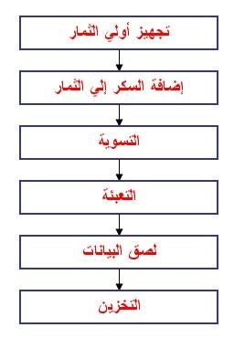

فطفطٞادٞاد رصرص٘٤غ اأُوثٔوث٢

(2)اُ َبؽخ اُٝأُٞهغٞهغ:

٣ؾزبط اُ وٝأُْوٝعٝع إُ٢ َبؽخ ؽ اُ٢ 156ّ2 َبؽخ ٓـطبح ثٔٔب ك٢ مُي بٌٕٓبٕ ا زص٘ ٤غ اُُزقي٣ٖ ٓغ

رـِ ٤ق ؽبئط٢ بٍٓ٘بٍتٍت ؼُٔؼِٔ٤بد اُ ٘ظبكخ رـِٝرـِ٤ق أهظ٢ ٖٓ اُُجلاغ الأالأٍٔ٘ز٘ز٢ اُ قْاُقْٖ ُزلاك٢ اٗيلام

اُ ؼبٓاُؼبِٓ٤ٖ.

(3)اُ زِ يأَُزِيٓبدٓبد اُ قلٓ ٤خ اُ طِأُطِٞثخٞثخ:

٣ؾزبط اُ وٝأُْوٝعٝع إُ٢ ٜوثبء386كٞ ُذ ثولهح 11 ى.ٝاد 51 = ؽصبٕ ثزٌ ِلخ ٜو٣خ 666 عْ .

(4)ا٥لاد اُ ٔؼلاد اُ زغٝاُزغٜ٤ياد:

٣زطِت إ ْبء ص٘٘غ صُِص٘بػبد٘بػبد اُُـنائ٤خ وٝٝغ٣ غت واػبرٜٜب ػ٘ل إ بئٚإْٗبئٚ نًُٝنُيُي ػ٘ل افز٤به اُ ٔؼلاد

ا زغٜ ٤ياد اُ زؼأَُزؼِٔخِخ إلا إٔ ثصلخ ػبٓخ٣ ؼزٔل اُ وأُْوٝعٝع ػِ٢ غ ٞػخ ٖٓ ا ٔؼلاد ا زغٜ ٤ياد

زٓز٘ٞػخٞػخ الأؿواض ثبلإظبكخ إُ٢ بئٍَٝبئَ ؽلع ٍٝ٤ٞه زؾوًًخ وَُِ٘وَ اُ زغٜ ٤ي.

اُ غلٝٝاُغلٍٝ اُ زبُ ٣ ٢ زْٔزَٔ ػِ٢ ٞاصلبد اُ ٔؼلاد اُ لاىٓٓخ وُِْٝٔوٝعٝع:

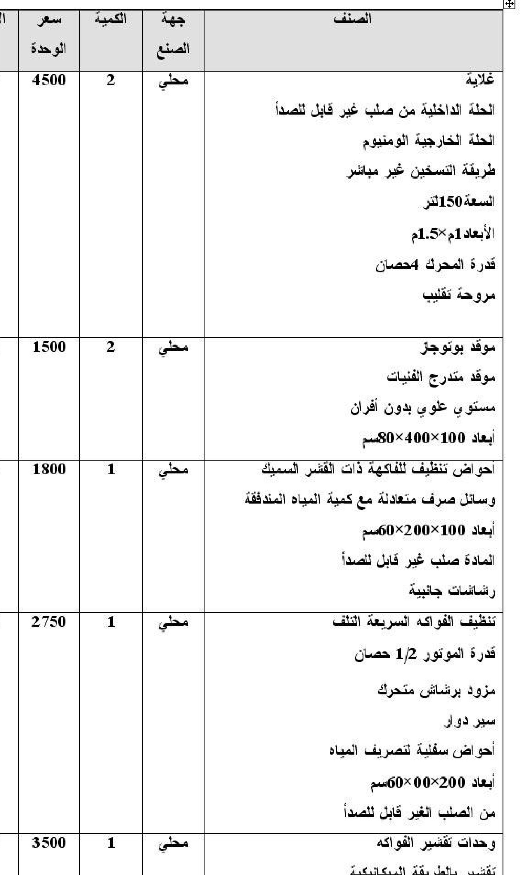

ٓٞاصلبدٞاصلبد اأُؼلادٔؼلاد ا لاىاُلاىٓخٓخ ؤُِْوٝعٝع

http://www.kenanaonline.net/gfx/zoom.gif (5)اؽز٤بط اُ وٝأُْوٝعٝع ٖٓ اُ قبٓٓبد ك٣ ٢ٞٓ٤ٖ:

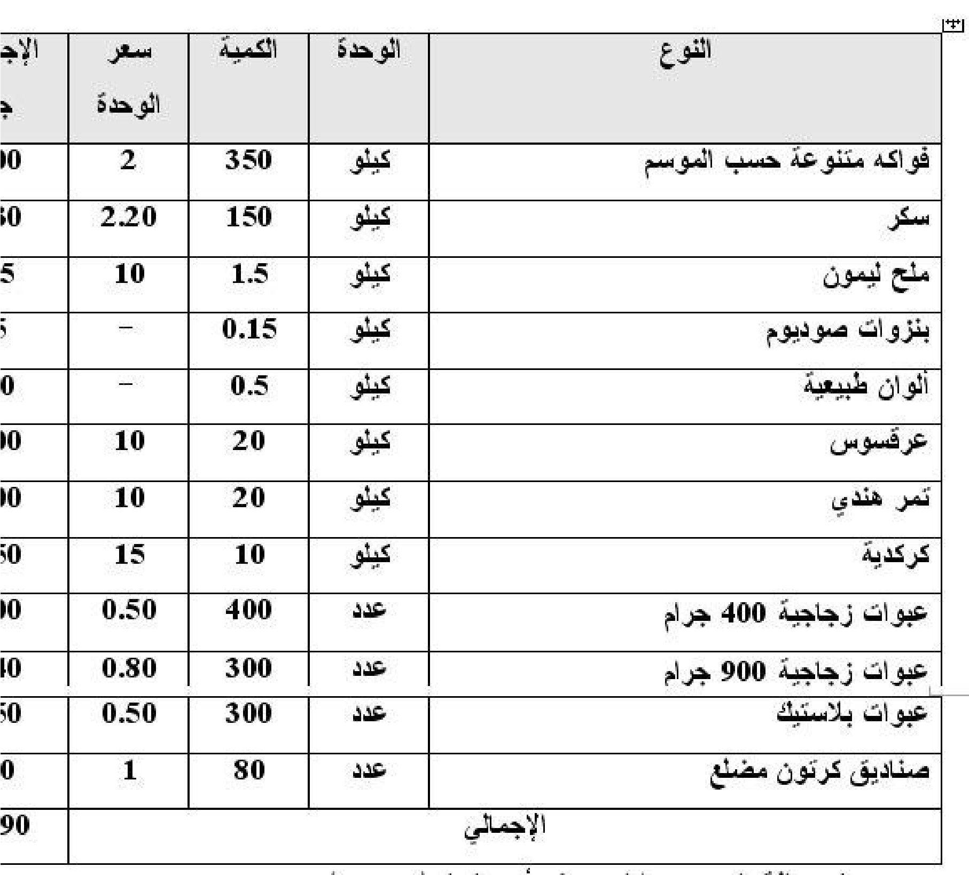

اؽز٤بط ا وأُْوٝعٝع ٖٓ ا قباُقبٓبدٓبد

إعٔ بُ٢ رٌ ِلخ اُ قبٓٓبد فلاٍ كٝهح هأً اُ بٍ )ّٜوٜو٣ٖ ( 55256 عع٘٤ٚ ٓصو١

(6)اُ وٍاُوٍْ اُُزقط٤ط٢ ُٔٞهغٞهغ اُ وٝأُْوٝعٝع:

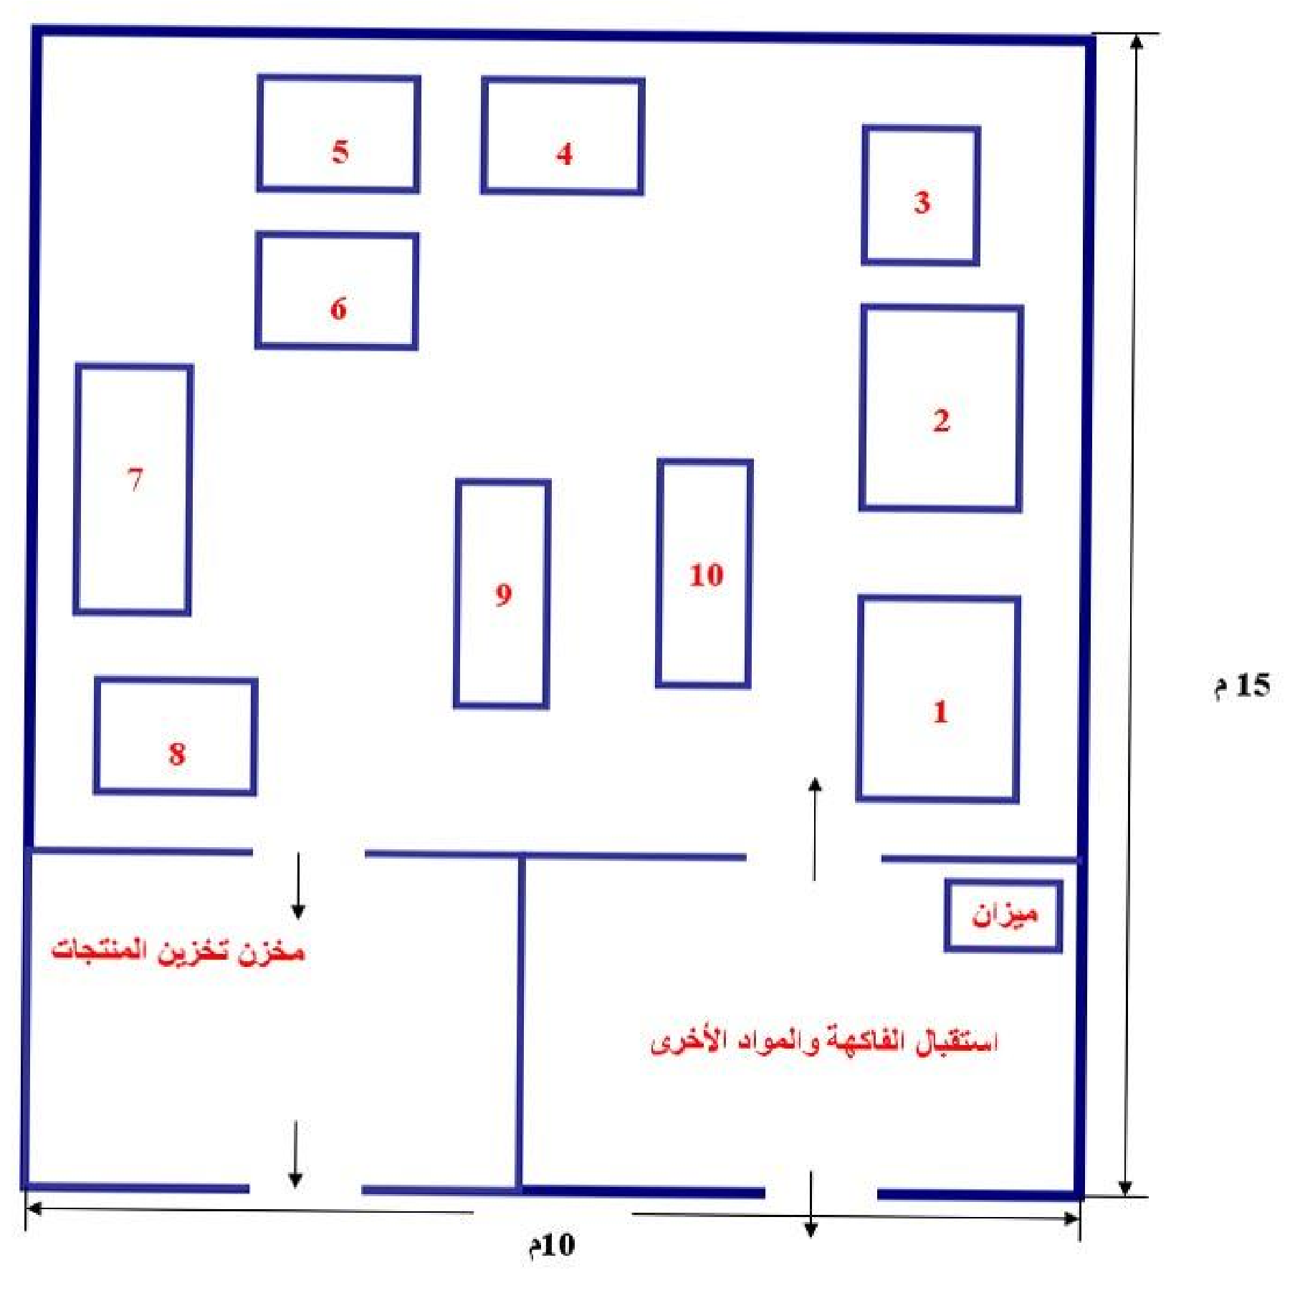

ٓٞهغٞهغ ا وأُْوٝعٝع

1. ٝؽلح ؿَ ٤َ
2. ٝؽلح ؿَ ٤َ ثَ ٤و ٓزؾوى
3. ٝؽلح روْ ٤و
4. ٝؽلح ػصو
5. ٝؽلح ػصو
6. ٝؽلح كوّ

5. ٝؽلح رَرَٞ٣خ

* 1. ٝؽلح رو٤ْ ػجٞٞاد
  2. ٝؽلح رؼجئخ

16. ٝؽلح رـِ ٤ق

(7)اُ ؼٔ بُُخ:

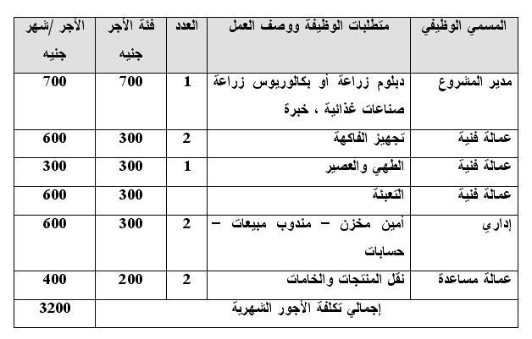

ا ؼ باُؼٔبُخُخ

* + ػلك اُ ٞهك٣بد: 1
  + ىٓىٖٓ اُ ٞهك٣خ: 8 ٍبػبد

(8) ٘زغبد اُ وٝأُْوٝعٝع:

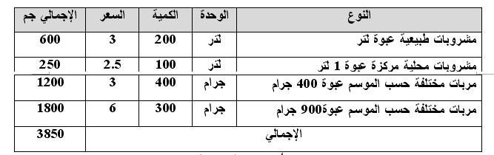

ٓ٘زغبد٘زغبد ا وأُْوٝعٝع

إعٔ بُ٢ ٓ٘زغبد٘زغبد اُ وٝأُْوٝعٝع فلاٍ كٝٝهح هأً اُ بٍ ) ٜو٣ٖ( 96256 عع٘٤ٚ

ٓزـ٤واد الإٗزبط:

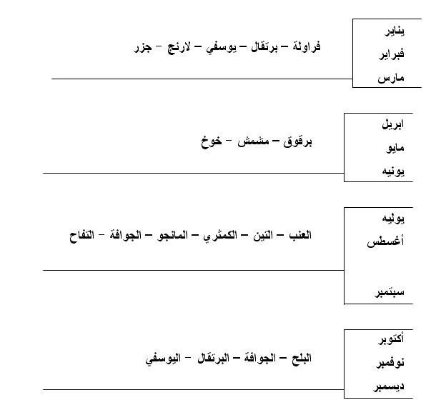

ٓزـٓزـ٤واد الإالإٗزبطٗزبط

|  |  |  |
| --- | --- | --- |
| ٞاء وُِْٝٔوٝثبدٝثبد | 1. إ بإٌٓبٗ٤خ اٍ زٔٔواه الإٗزبط ثبُ ص٘٘غ ؽََت إٗٗزبط اُ لب ٜخ ك٢ اُ لصٞاُلصٍٞ الأهثؼخ | |
|  | اُُطج٤ؼ٤خ – أٝ اُ ٔوثبد. |
|  |  | 2. إٗزبط اُ وٝأُْوٝثبدٝثبد اُ ؾِ ٤خ ك٢ كصٞكصٍٞ اُُص٤ق هٓ عبٕ ٖٓ ًَ ػبّ  (9)اُُزؼجئخ اُ زـِ ٤ق:  ٣زْ رؼجئخ اُ ٘زغبد ك٢ ػجٞٞاد قزِِلخ ػِ٢ اُ عٚ اُ زبُ ٢: |

1. اُ وٝأُْوٝثبدٝثبد اُطج٤ؼ٤خ ػجٞٞاد ثلاٍٍز٤ٌ٤خ أٝ ىعبع٤خ ٍؼخ ُزو ٓوثؼخ اُاٌَُْ
2. اُ وٝأُْوٝثبدٝثبد اُ ؾِ ٤خ اُ وًأُوًيحًيح ػجٞٞاد ثلاٍز٤ٌ٤خ أٝ ىعبع٤خ ٍؼخ ُزو ٓوثؼخ اُاٌَُْ
3. ا ٔوثبد ثوغٔ بٕ ىعبط ٍؼبد قزِلخ

ٓلاؽظخ:

٣غت إٔ ررٌٕٞ اُ ؼجٞٞاد ماد عٞٞكح ػبُ ٤خ ٖٓ ؽ٤ش اُ ظٜٜو وبٝٝٓوبٝٓخٓخ ػٔػِٔ٤بد اُ وَ اُ ٔؾبكظخ ػِ٢

اُ ٔبكح اُُـنائ٤خ.

(01)ػ٘بصو اُ غٞٞكح:

أٝٝلا : ك٢ اُأُ٘زظ٘زظ:

1. ٣غت اٍ زقلاّ صٔٔبه ع٤لح ٖٓ ؽ٤ش اُ ٞػ٤خ ُزلاك٢ أ١ ٓزـ٤واد ك٢ اُ طؼْ اُُوائؾخ ُِٔ٘زغبد٘زغبد

ٔب٣ غت اُ ؼ٘ب٣خ ثلوى اٍٍزجؼبك اُ ضٔٔبه اُُـ٤و بٓ ِخ اُ ٘عظ أٝ اُُيائلح اُ ٘عظ.

1. ٣ؤكٟ اٍ زقلاّ اُ ٌو اُُـ٤و ٌوه إُ٢ رـ٤٤و ك٢ ُٕٞ اُ وٝأُْوٝثبدٝثبد.
2. ٣ؤكٟ ٗو ؽبٓٓط ا َزو٣ي إُ٢ روٍٍت اُ ٌو ك٢ صٞٞهح ث ٞهاد ك٢ هبع اُيعبعبد )

اُ زاُزٌَ٤و.(

1. ٣ؤكٟ ػلػلّ ًلب٣خ اُ ٔبكح اُُؾبكظخ إُ٢ رقٔٔو اُ وٝأُْوٝثبدٝثبد.

صبصبٗ٤ب : ك٢ اُ ٞهغ ا ٔؼلاد:

1. ٣واػ٢ ك٢ ص٘بػخ الأهكق اُُز٢ رَ زقلّ ك٢ ٝظغ الأٝ اٗ٢ ٝؿ٤وٛٛب إٔ رٌرٌٕٞ ؼلٗ ٤خ ٝٓزؾوًخ

زَُزَٜ٤َ ػٔػِٔ٤خ اُ ز٘ظ٤ق وبٝٝٓوبٝٓخٓخ اُ ؾْواد.

1. ٣غت إٔ٣ يٝٝك اُ ص٘٘غ ثأ بًثأٓبًٖ بٍٓ٘بٍجخٍجخ ُز٤َ٤و ؽلع ٝرقي٣ٖ اُُجعبئغ اُ ٞاك ا قبّ اٝأُ٘زغبد٘زغبد

اُ ٞاك اُُـنائ٤خ ؼُٜٔ٘ؼٜبٜب ٖٓ اُ زِق.

1. ٣غت إٔ٣ يٝٝك اُ ص٘٘غ ثبلأؽٞاض اُ بٍأُ٘بٍجخٍجخ ـَ ٤َ الأٝ اٗ٢ اُ ٔؼلاد اُُقبصخ.
2. ٣واػ٢ ريٝ ٣ل اُ ص٘٘غ ثبُ ٔؼلاد اُ بأُ٘بٍجخٍجخ ُِٞهبٞهب٣خ ٖٓ أفطبه اُُؾو٣ن.
3. ٣غت ر٘ظ٤ق عٔ ٤غ اُ ٔؼلاد كٞٞه الإٗزبط ٖٓ اُ ؼٔاُؼِٔ٤بد ثْثٌَْ كٝٝه١.

صبُُضب : ك٢ الأكواك

1. ٣غت اٍ زقلاّ هلبىاد بٍٓ٘بٍجخٍجخ ؼؤٝٓؼؤخٔخ ظل اُ ٔبء اُُؾواهح.
2. ٣غت اُ زأًل ٖٓ رٞٞاكو الاّزواغبد اُُصؾ٤خ اُ ط ٞثخ ُلأكواك اُ ؼبٓٝاُؼبِٓ٤ٖ.
3. ٣غت ػلّ ٌُٔ أ١ ٞاك ؿنائ٤خ ثبُ ٤ل اُ ٔغوكح ٜٓٔبٔب بٗذ الأٍٍجبة.

هاثؼب : ثبُ َجخ قبُِٓقبٓبدٓبد

1. ٣غت إػلاّ أ١ ٞاك رضجذ ػلّ صلاؽ٤زٜٜب لاٍ زؼٔ بٍ .
2. ٣غت ا زأًًل ٖٓ صلاؽ٤خ اُ ل اًاُلٞاًٚ ا ٞاهكح إُ٢ اُ ص٘٘غ ٖٓ فلاٍ اُأُٞهكٞهك٣ٖ هجَ كفٞ ٜب اُ ص٘غ.
3. اُ لٞ اًاُلٞاًٚ اُ َو٣ؼخ اُ زِِق ضَ اُ لواٝاُلواُٝخ٣ غت إعواء ػٔػِٔ٤بد اُ زصاُزص٘٤غ كٞٞه كفٞ ٜب اُ ص٘غ ُزلاك٢

ػٔػِٔ٤بد اُ زِِق أٝ ؽلع ك٢ أٓ بًأٓبًٖ ؽلع بٍٓ٘بٍجخٍجخ.

(11)اُ زَاُزَٞ٣ن:

1. ٓؾلاد اُاَُٞثوٞثو بهًًذ
2. رغبه اُ غٔ ِخ